Biblioteczka kolonialna - dlaczego warto na nią postawić?
Urządzając wnętrza największą uwagę zwracamy na dobór odpowiednich mebli. Stół, krzesła, kanapa... Jednak czy wiesz dlaczego w aranżacji doskonale sprawdzi się też <strong>biblioteczka kolonialna</strong>? Podpowiadamy!

Stylowa biblioteczka kolonialna
Lubisz nietuzinkowe meble i dodatki do wnętrz? Wyjątkowa biblioteczka w stylu kolonialnym na pewno przypadnie Ci do gustu!
Dlaczego warto mieć w swoim domu biblioteczkę?
Biblioteczka kolonialna to rodzaj mebla, który służy do przechowywania najróżniejszych rzeczy. Z założenia, jest to mebel do przechowywania zbioru książek, jednak można postawić na niej również zdjęcia czy innego rodzaju dodatki. Poukładane w niej książki, same w sobie stanowią swego rodzaju dekorację wnętrza. Biblioteczka wypełniona kolorowymi tomami prezentuje się bardzo stylowo, elegancko, a do tego jest niesamowicie praktyczna. Warto więc postawić ją w salonie czy domowym gabinecie.

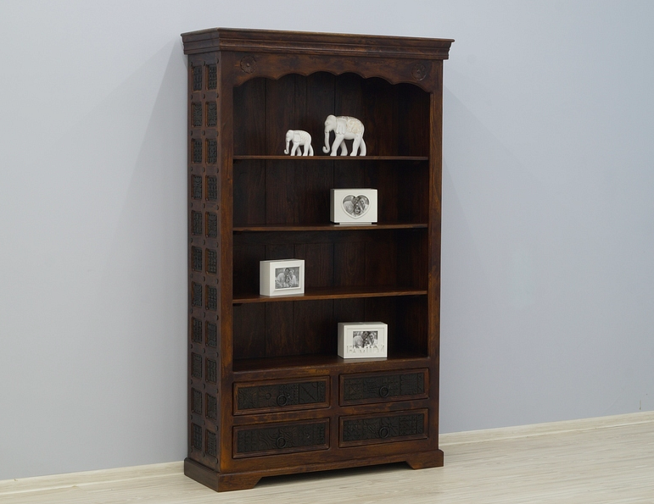
Czym charakteryzuje się styl kolonialny?
Styl kolonialny to styl, który narodził się - jak sama nazwa wskazuje - w czasach kolonizatorskich. Łączy w sobie klasyczny styl europejski z egzotycznymi materiałami i zdobieniami. Styl ten charakteryzuje się solidnością wykonania, ciężkością i wytrzymałością materiałów, a także bogatymi wzorami i niesamowitą funkcjonalnością. Meble tego typu świetnie sprawdzą się w klasycznych, eleganckich wnętrzach, a także w przypadku aranżacji retro.

